IMI TA Regelventil Typ CV206 GG PN 6, DN 20, Kvs-Wert 6,3

IMI Hydronic Engineering Deutschland

Eigenschaften

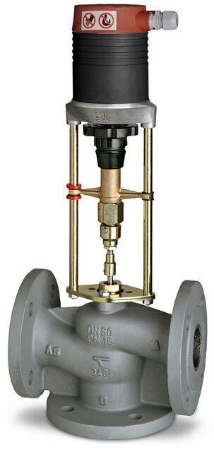

GTIN:

5902276885716

HAN:

60215220

Nenndruckstufe

PN 6

Oberfläche

unbehandelt

Werkstoff

Gusseisen

Höhe (mm)

6,30

kvs-Wert (m³/h)

6,30

max. Mediumtemperatur (Dauerbetrieb) (°C)

150,00

Nennweite DN

20,00

Hublänge (mm)

14

Kennlinien-Charakteristik

gleichprozentig